**LABORATORIO LARAVEL 10**

**Tablas Estudiantes**

Listar estudiantes vacío

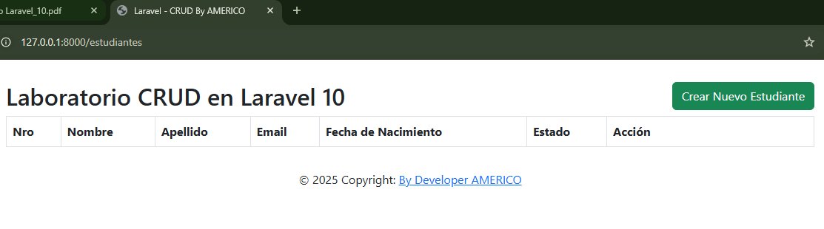

Crear nuevo estudiante

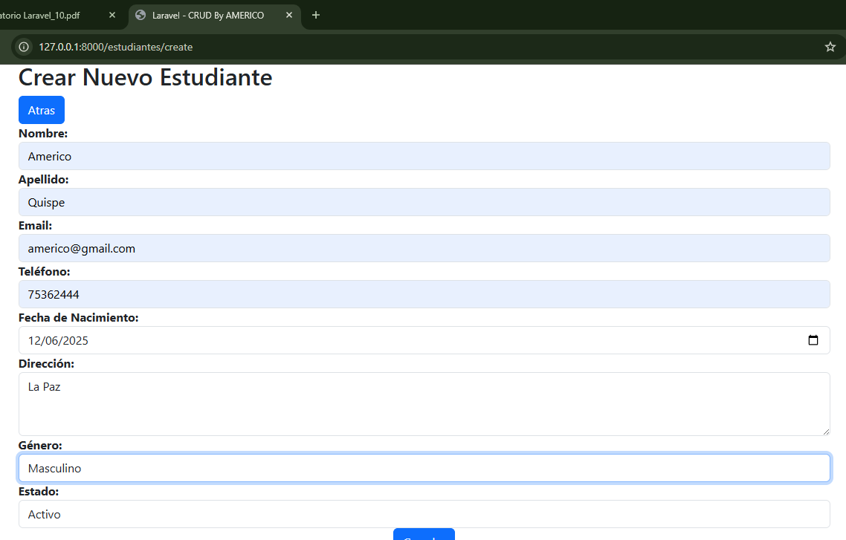

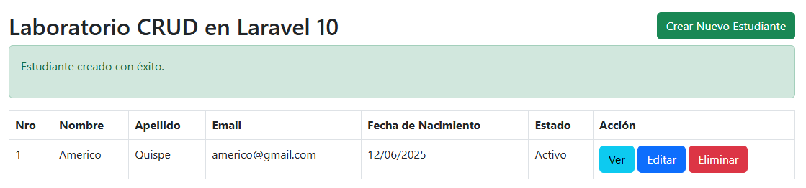

Ver estudiante

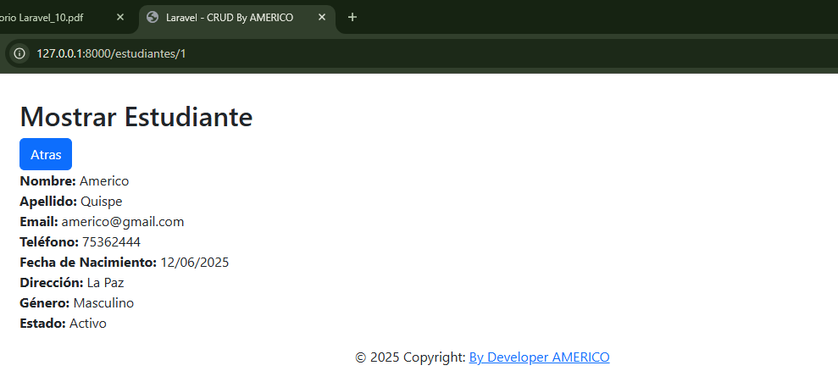

Editar estudiante

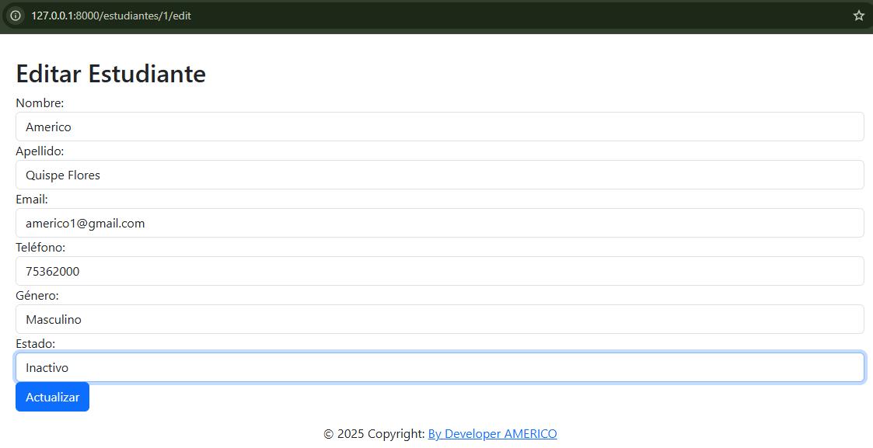

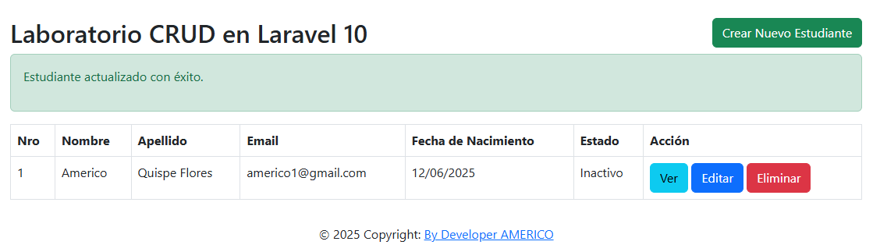

Eliminar estudiantes

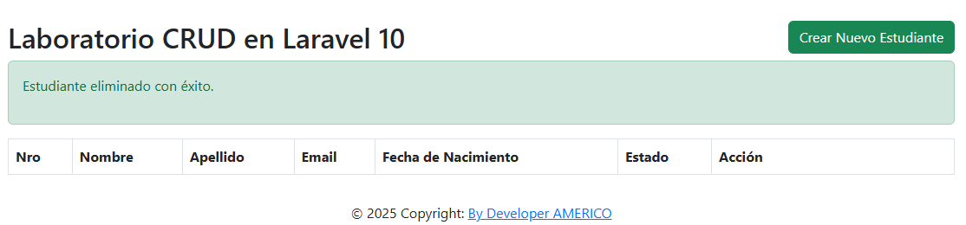

**Tabla Carreras**

Listar carreras vacío

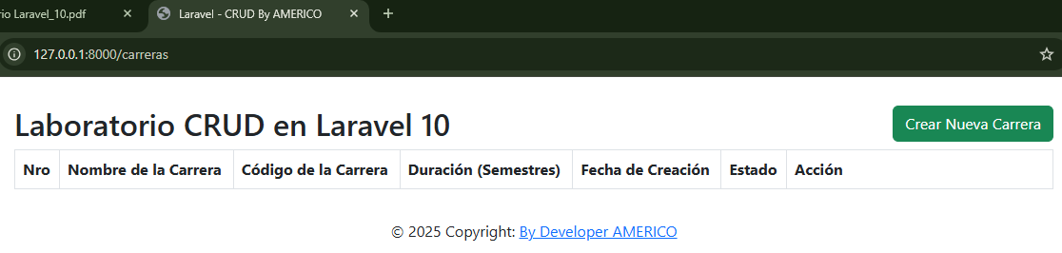

Crear nueva carrera

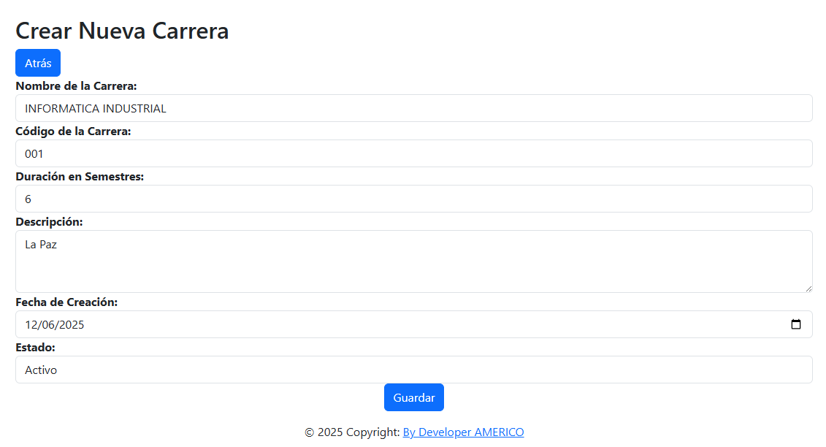

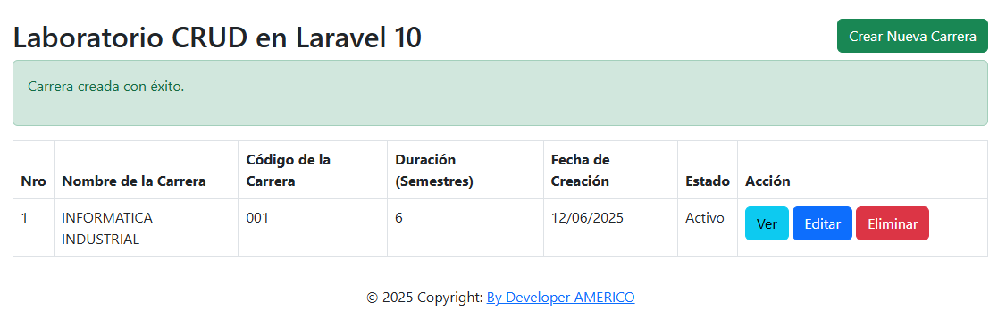

Ver carrera

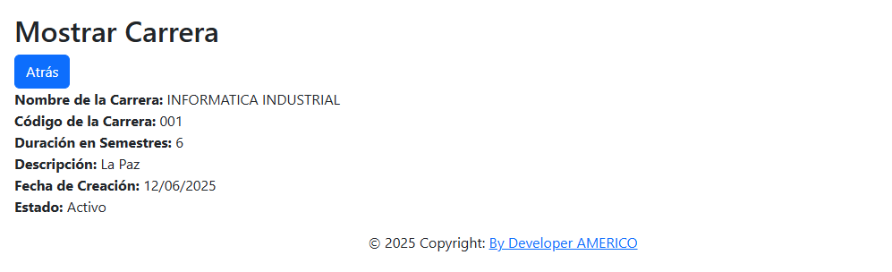

Editar carrera

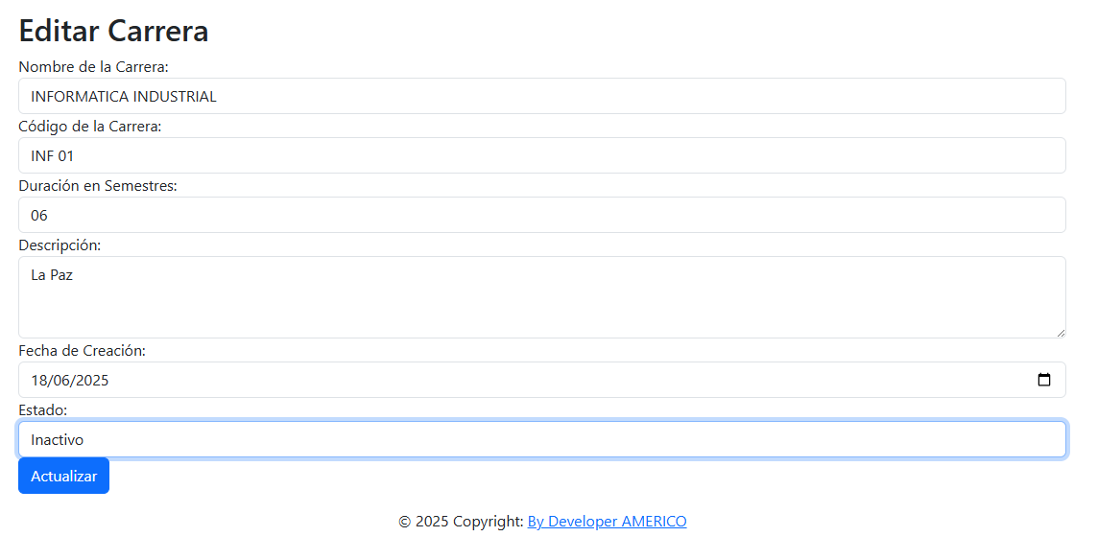

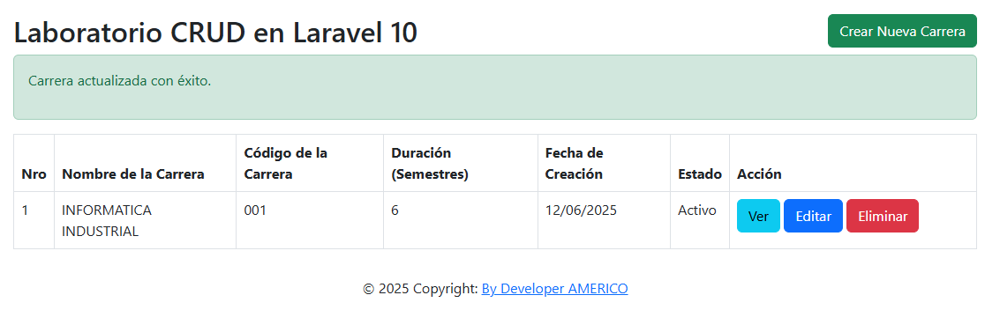

Eliminar carrera

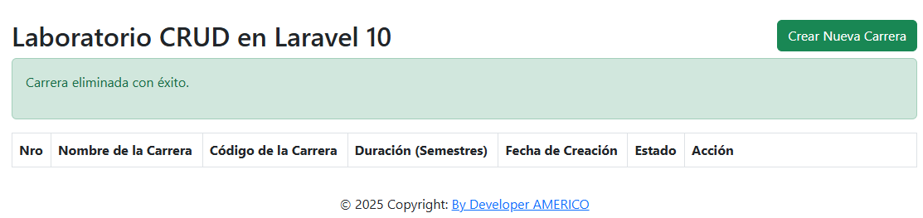

**Tabla Semestres**

Listar semestres vacío

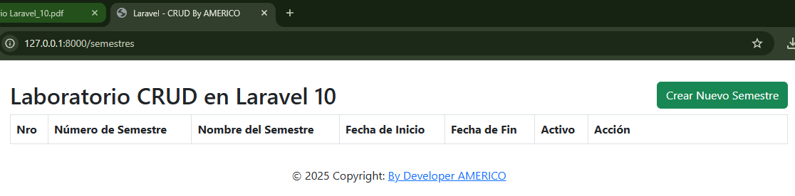

Crear nuevo semestre

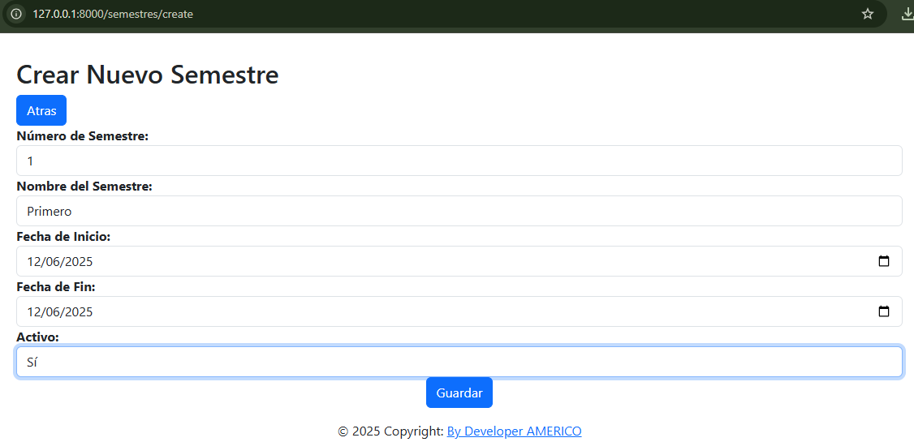

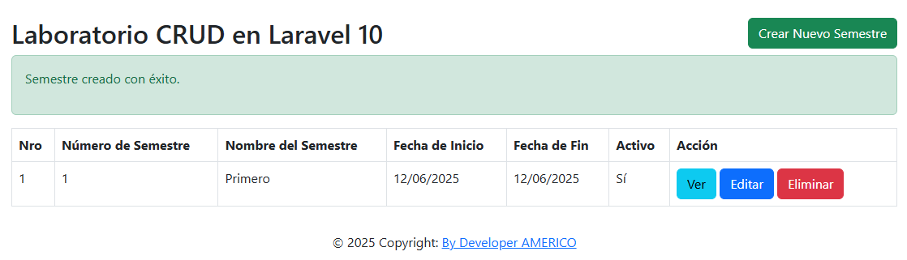

Ver semestre

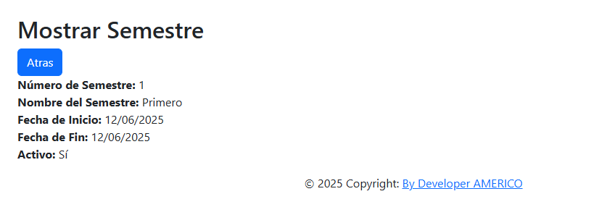

Editar semestre

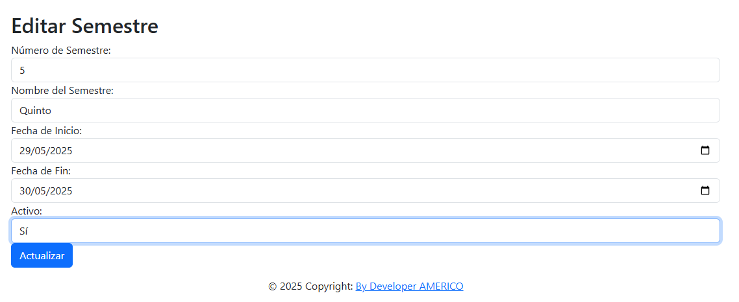

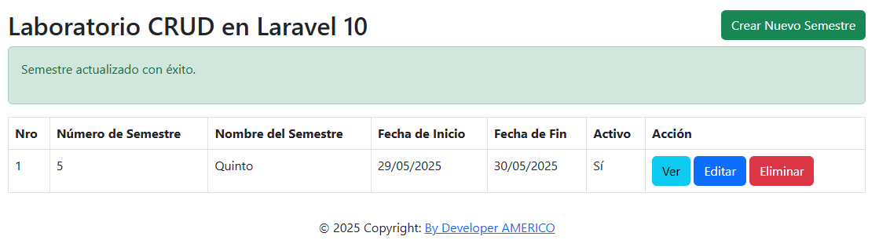

Eliminar semestre

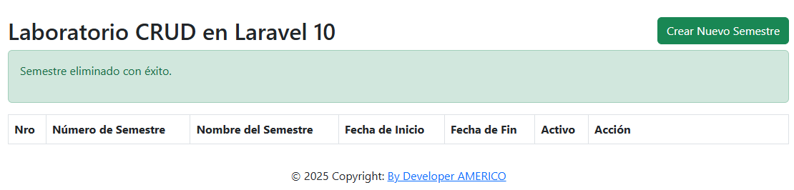

**Tabla Materias**

Listar materia vacío

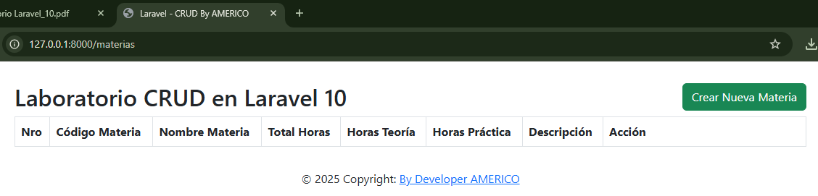

**Crear materia**

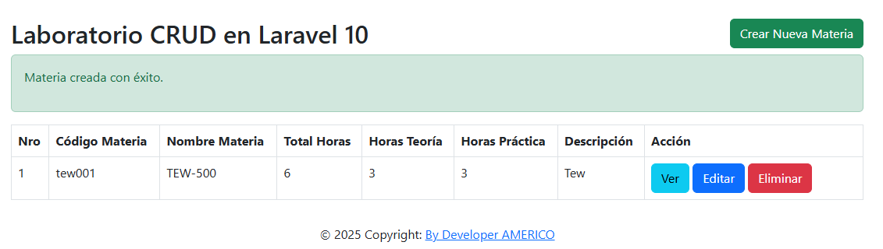

**Ver materia**

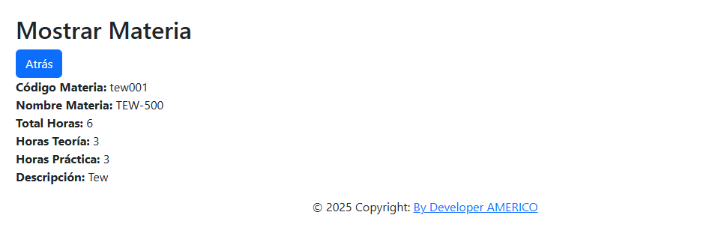

**Editar materia**

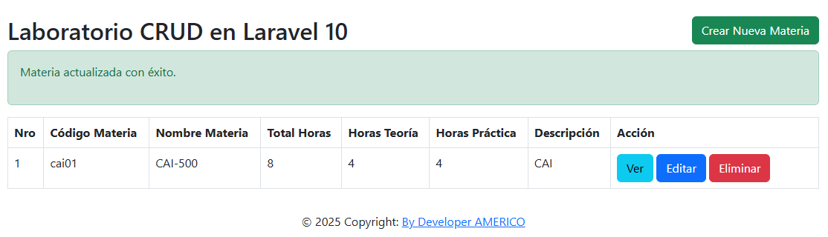

**Tabla Docentes**

Listar materia vacío

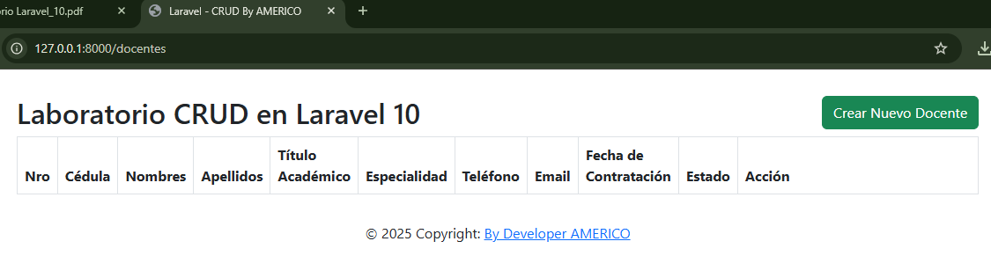

Crear docente

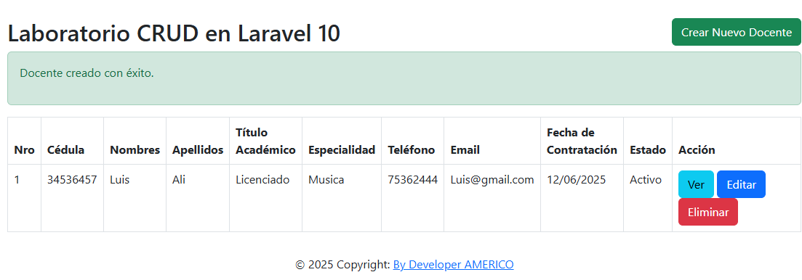

Ver docente

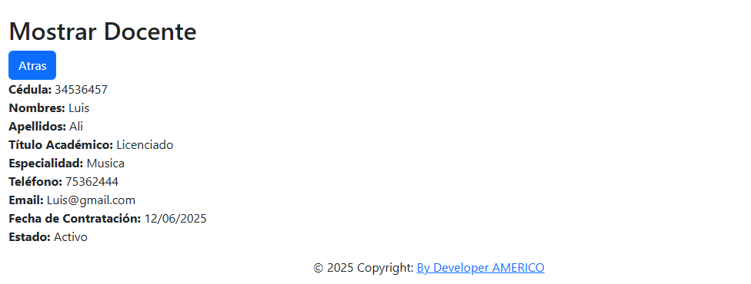

Editar docente

